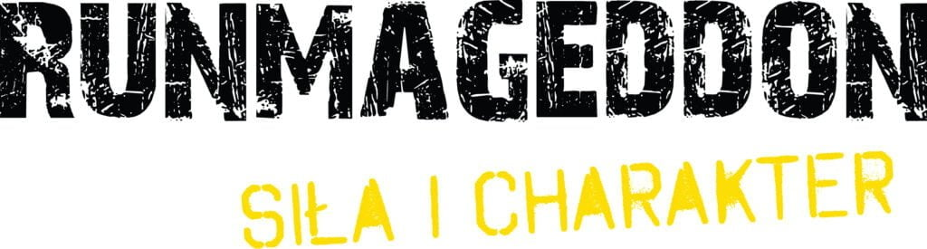

Informacja prasowa
Runmageddończycy zdobędą Twierdzę Modlin. Podwarszawska edycja wydarzenia już 10 i 11 października
10 i 11 października Twierdza Modlin ponownie stanie się areną sportowych zmagań. Wyjątkowa przestrzeń historycznych fortyfikacji połączy się z energią Runmageddonu - cyklu biegów z przeszkodami - tworząc niecodzienne tło dla uczestników gotowych sprawdzić swoją siłę, wytrzymałość i determinację. W tym wyjątkowym otoczeniu uczestnicy będą mogli wybrać formułę dopasowaną do swoich możliwości i doświadczenia - od krótszych tras dla debiutantów po wymagające dystanse dla osób, które chcą sprawdzić swoje granice.
Twierdza Modlin to miejsce, które samo w sobie opowiada historię. Jeden z największych zespołów fortyfikacyjnych w Polsce stanie się tej jesieni areną sportowych zmagań, w której uczestnicy zmierzą się nie tylko z przeszkodami, ale także z wyjątkowym charakterem przestrzeni. Zabytkowe mury, rozległy teren oraz surowy klimat fortyfikacji stworzą niecodzienną oprawę dla trasy Runmageddonu, nadając wydarzeniu zupełnie inny wymiar. To właśnie takie miejsca pozwalają uczestnikom przeżyć sportową przygodę wykraczającą poza sam bieg.
- Twierdza Modlin to wyjątkowa lokalizacja, która daje nam możliwość stworzenia trasy z własnym charakterem. Chcemy wykorzystać potencjał tego miejsca i połączyć jego historię z energią Runmageddonu. Uczestnicy mogą spodziewać się wyzwań, które będą wymagały nie tylko sprawności fizycznej, ale także sprytu, współpracy i determinacji. Zależy nam, aby każdy, niezależnie od poziomu przygotowania, mógł poczuć satysfakcję z pokonania własnej trasy i przeżycia wyjątkowej przygody - mówi Marcin Kulczycki, dyrektor wydarzenia Runmageddon.
Formuły dopasowane do różnych poziomów zaawansowania
Podczas podwarszawskiej edycji Runmageddonu uczestnicy będą mogli wybrać trasę odpowiadającą ich doświadczeniu i oczekiwaniom. Organizatorzy przygotowali kilka wariantów, które pozwolą sprawdzić się zarówno początkującym, jak i osobom dobrze znającym specyfikę biegów przeszkodowych.
· Intro (¼) – propozycja dla osób, które chcą po raz pierwszy przekonać się, czym jest Runmageddon. Około 3-kilometrowa trasa z 15 przeszkodami pozwoli poznać charakter tej dyscypliny i sprawdzić się w bezpiecznej, przystępnej formule.
· Rekrut (½) – wyzwanie dla osób gotowych na kolejny krok. Na uczestników czeka około 6 km trasy oraz ponad 30 przeszkód, które wymagają połączenia siły, wytrzymałości i techniki.

· Runmageddon – najbardziej wymagająca formuła wydarzenia. Zawodnicy zmierzą się z około 12-kilometrowym dystansem i ponad 50 przeszkodami, które sprawdzą ich przygotowanie fizyczne oraz odporność psychiczną.
- Każdą trasę projektujemy tak, aby była wymagająca, ale jednocześnie dawała uczestnikom satysfakcję z pokonania kolejnych przeszkód. Na Runmageddonie liczy się nie tylko wynik, ale także emocje, atmosfera i wzajemne wsparcie, które często pojawia się między zawodnikami na trasie. Chcemy, aby każdy uczestnik zszedł z niej z poczuciem, że zrobił coś wyjątkowego - dodaje Marcin Kulczycki, dyrektor wydarzenia.
Sportowa przygoda dla dzieci i całych rodzin
Runmageddon Warszawa Twierdza Modlin to wydarzenie przygotowane także z myślą o najmłodszych uczestnikach i rodzinach. Specjalne formuły pozwalają dzieciom oraz młodzieży aktywnie spędzić czas, rozwijać sprawność i przekonać się, że sport może być przede wszystkim dobrą zabawą.
· Kids - trasa przygotowana dla najmłodszych uczestników, obejmująca około 1 km oraz minimum 15 przeszkód. To pierwsze sportowe wyzwanie, które pozwala dzieciom poczuć atmosferę Runmageddonu.
· Intro U-16 - propozycja dla młodzieży w wieku 12–15 lat. Uczestnicy zmierzą się z około 3-kilometrową trasą i 15 przeszkodami inspirowanymi dorosłą wersją formuły Intro.
· Family - wariant przeznaczony dla rodzin, które chcą wspólnie pokonać trasę. W tej formule najważniejsza jest współpraca, wzajemna pomoc i wspólne przeżycie sportowej przygody.
Nie tylko przeszkody. Na uczestników czeka całe miasteczko wydarzenia
Runmageddon to nie tylko pokonywanie kolejnych przeszkód. Na terenie wydarzenia powstanie także miasteczko biegowe, w którym uczestnicy i kibice będą mogli skorzystać z dodatkowych atrakcji, stref partnerów oraz aktywności przygotowanych poza trasą.
Organizatorzy zadbają również o możliwość odpowiedniego przygotowania się do startu. Przed wydarzeniem odbędzie się oficjalny trening Runmageddonu, podczas którego uczestnicy będą mogli poznać techniki pokonywania przeszkód i sprawdzić swoje możliwości przed właściwym wyzwaniem.
Runmageddon Warszawa Twierdza Modlin odbędzie się 10 i 11 października 2026 roku. Zapisy na poszczególne formuły trwają. Szczegółowe informacje, harmonogram oraz formularze zgłoszeniowe dostępne są na stronie www.runmageddon.pl.
Runmageddon S.A. to właściciel i operator jednej z najbardziej rozpoznawalnych marek sportowych w Polsce, czyli cyklu biegów z przeszkodami Runmageddon. Spółka odpowiada za rozwój, strategię i komercjalizację brandu, zarządzając szerokim portfelem projektów w obszarze sportu, rekreacji, rozrywki i e-commerce, w tym sieci siłowni, firmowego sklepu czy Generacji Runmageddon skupiającej szereg inicjatyw i produktów dla dzieci i rodziców. Misją holdingu jest tworzenie angażujących, wielowymiarowych doświadczeń, które łączą aktywność fizyczną, społeczność i lifestyle. Więcej informacji na temat firmy można znaleźć na www.runmageddon.pl.

